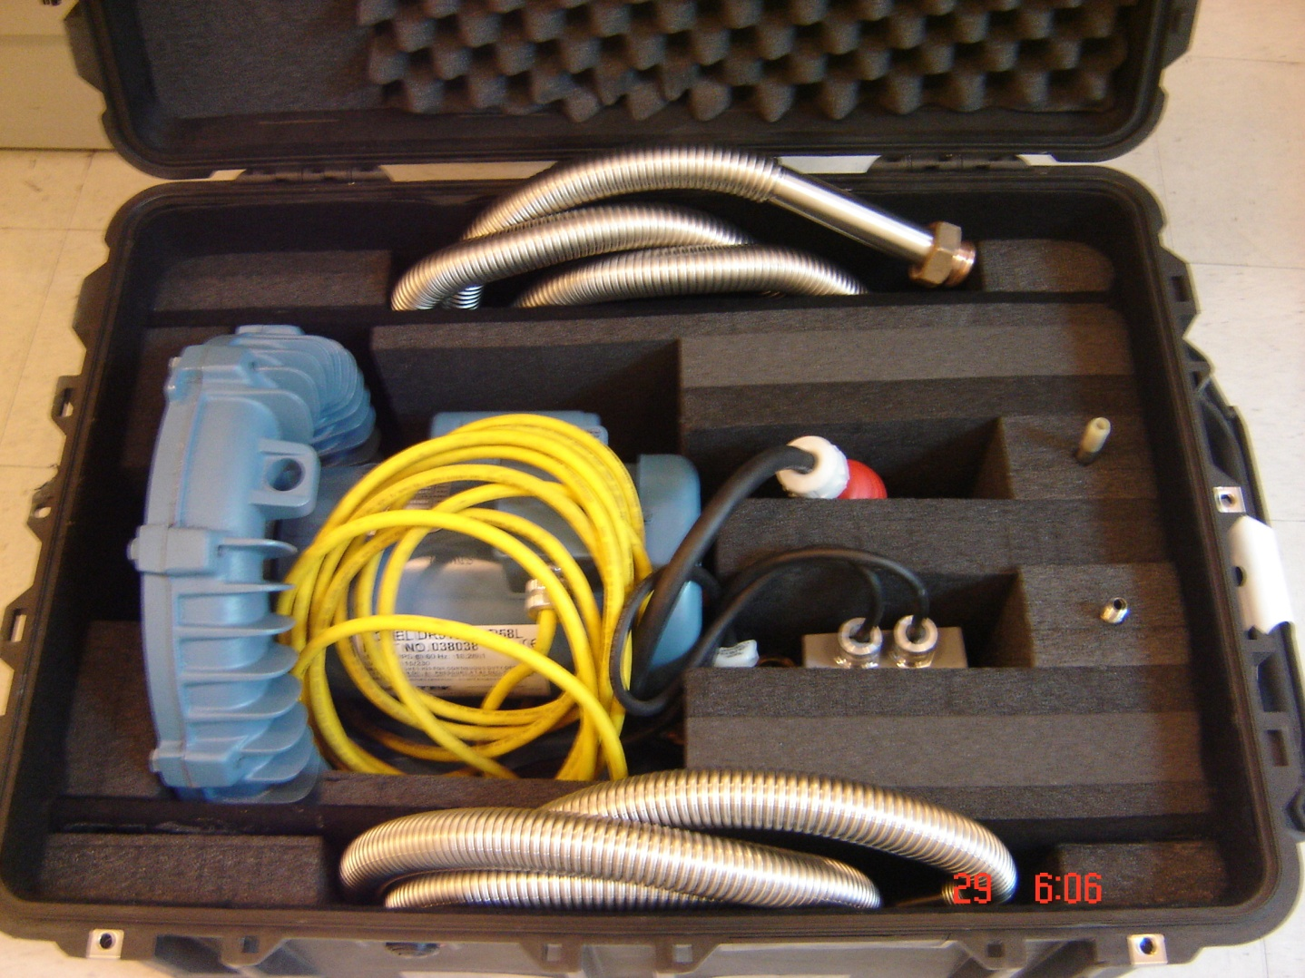
Thermal Cycle Kit 0.5x0.55x.82
4522 133 15451 (IGC 430232-52), serie fuera de maleta 011 Case 1 of 2
Contenido:
- Blower (Motor color Azul):
Marca Ametek
Modelo DR513R58R58L
Serie W1004271121
Tiene grabado SN 011 (Pero casi no se ve)

- 2 Líneas de transferencias.
- 2 Extensiones
- Cable eléctrico en forma de Y

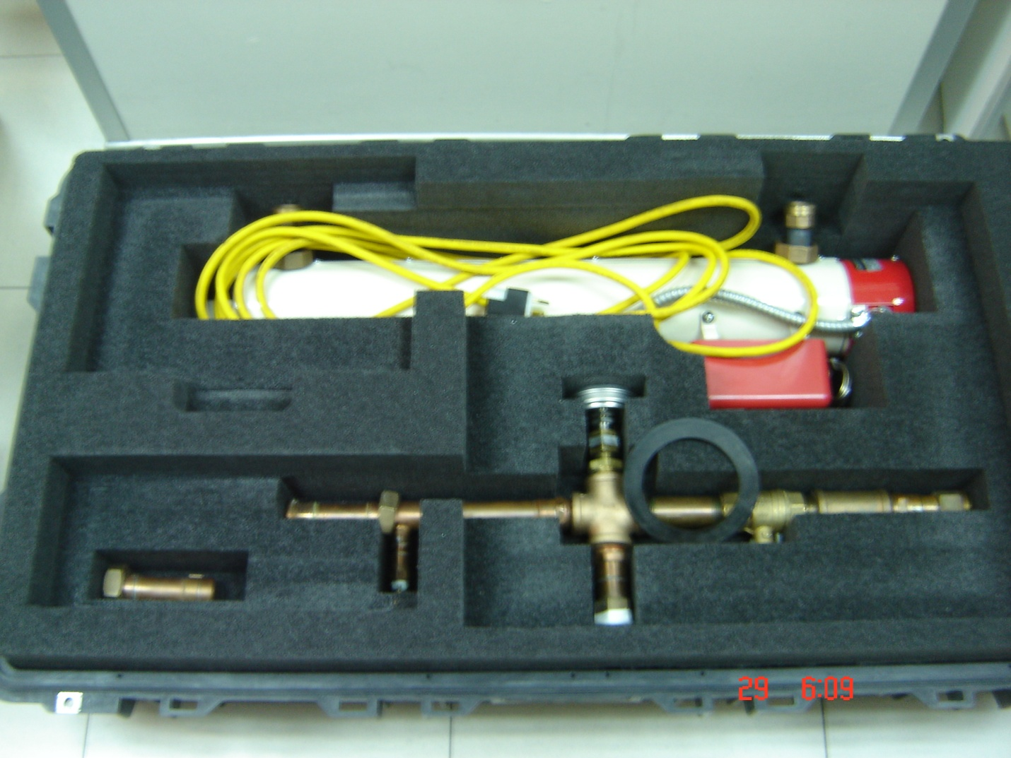
Thermal Cycle Kit (0.45x0.6x1.15m )
4522 133 15451 (IGC 430232-52), serie fuera de maleta 011 Case 2 of 2
Contenido:
- Heater consta de dos partes
  - Temp Control (Caja de Color rojo)
Cat. # AR-514L
P/N 196-024382-001
  - Chromalox (Parte en forma de tubo color hueso/Blanco y punta roja)
Cat # GCHAI-01-01P5E1
P/N 053-118483-011 050FP

- Manifold (color cobre), sin número de serie
- 1 Tapón, color cobre

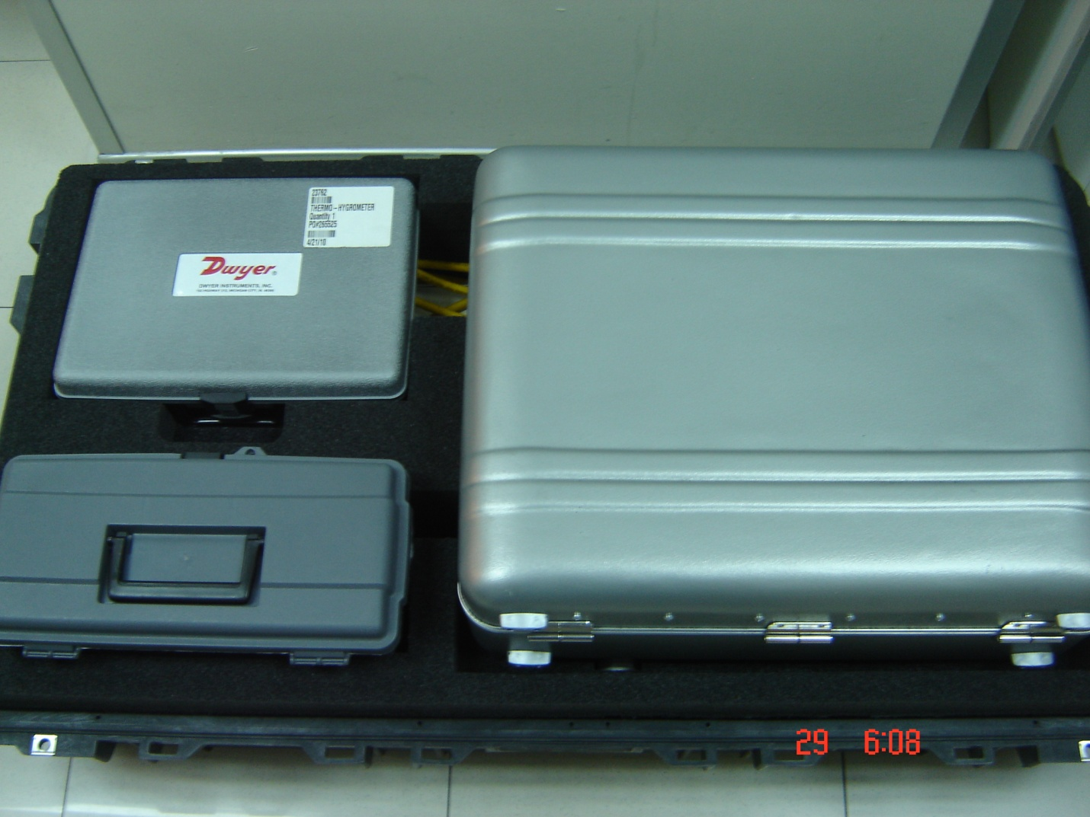
Thermal Cycle Kit (0.45x0.6x1.15m )
4522 133 15451 (IGC 430232-52), serie fuera de maleta 011 Case 2 of 2 (continuación es la misma maleta de arriba)
- Caja de Herramienta contenido interno
  - 4 llaves para tornillos (1 ¼,1 5/16, 1 7/8 y 2)
  - Medidor de temperatura marca Fluke, Modelo 80TK serie 10770037
  - Conexiones varias para tubería de cobre
- Thermo –Hygrometro, marca Dwyer, series 485, sin número de serie
- Maleta de medición con puntos de prueba, no tiene número de serie, con dos cables

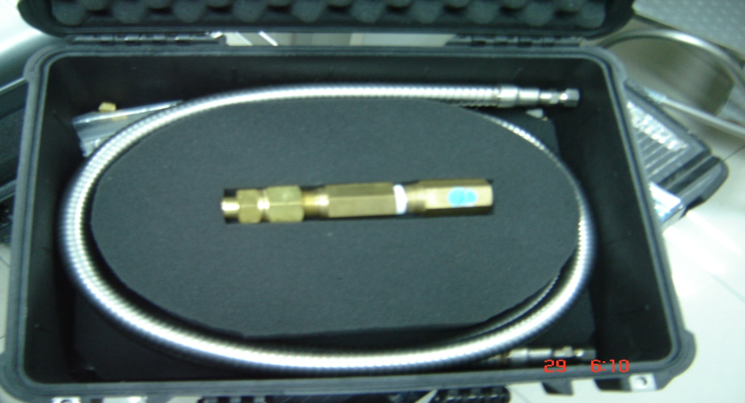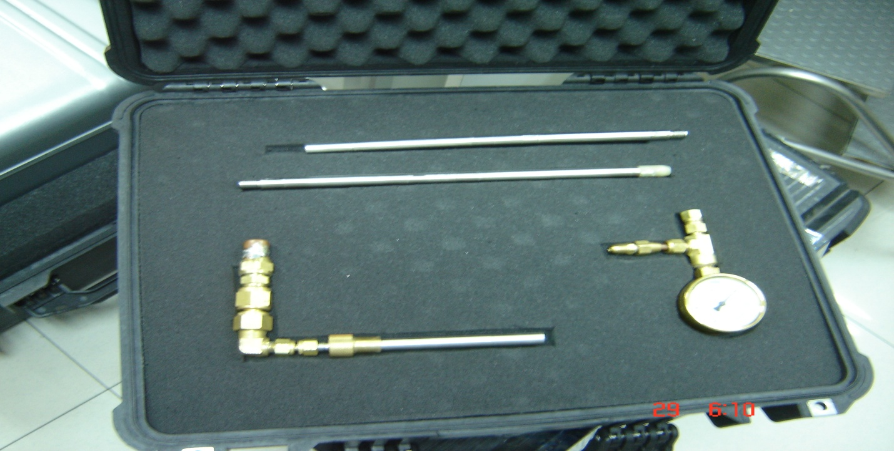
Pre-Cooling Kit No P/N de Philips , IGC Part Number 43023-51, Contenido
- 1 Manómetro
- 2 Extensiones de tubería
- 1 Conector en forma de L
- 2 Válvulas de seguridad de 0.5 y 5 PSI respectivamente
- 1 manguera de acero inoxidable
- 2 Tapones de ¼
- 2 Tapones de ½

